Инструкция по отправке корреспонденции через систему МЭДО.

Данная инструкция предназначена для помощи в разработке исходящей корреспонденции и отправки её по каналам связи МЭДО следующим ведомствам (см. Приложение 1)
- Войти в СЭД ДелоПро под своим пользователем.

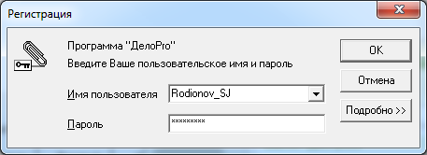

- Подготовить РК к отправке через систему МЭДО.
  - Обязательно корректно заполнить поля «Тема», «Подписал», «Исполнил», «Примечание»
  - Прикрепить файлы состава в отсканированном виде (.jpg, .jpeg, .png, .tiff, .pdf и т.д.).
  - Проверить наличие электронной подписи руководителя в РК.

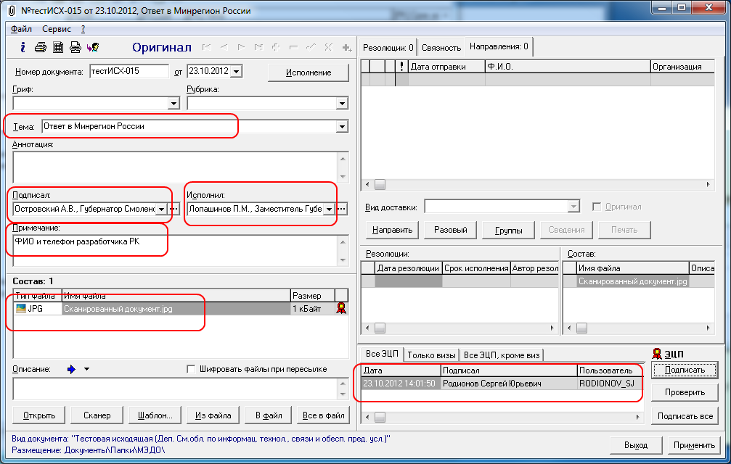
- Перейти в кладку направления в правой половине РК и нажать кнопку «Направить».

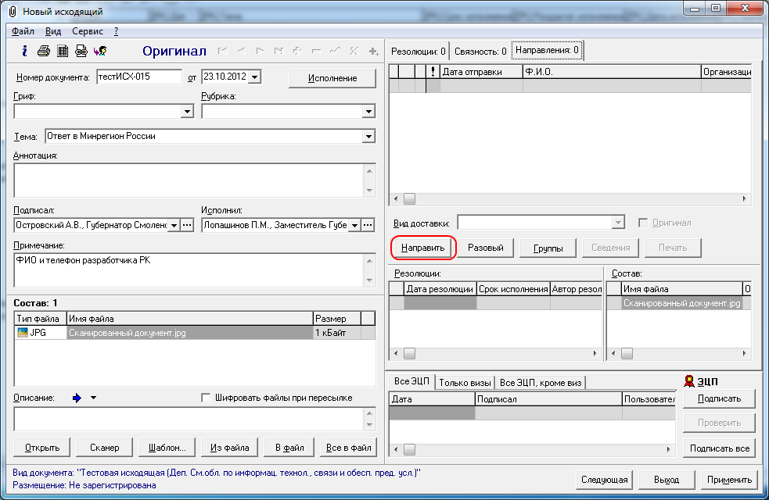
- В появившемся информационном окне «Выберите адресатов» необходимо выбрать группу «МЭДО», раскрыть её знаком «+» и отметить те ведомства, которым нужно отправить данную корреспонденцию. Нажать кнопку «ОК»

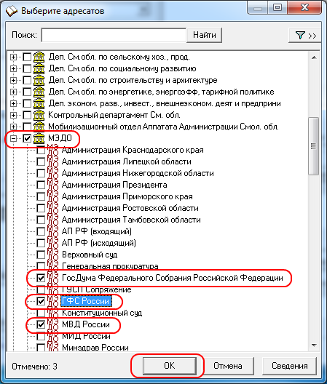
- После чего в РК в правой части добавятся адресаты для получения с пометкой «».

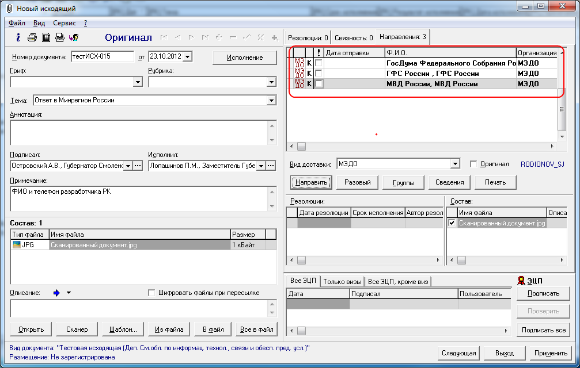

- Далее нужно нажать кнопку «Применить», что бы сохранить изменения в РК.
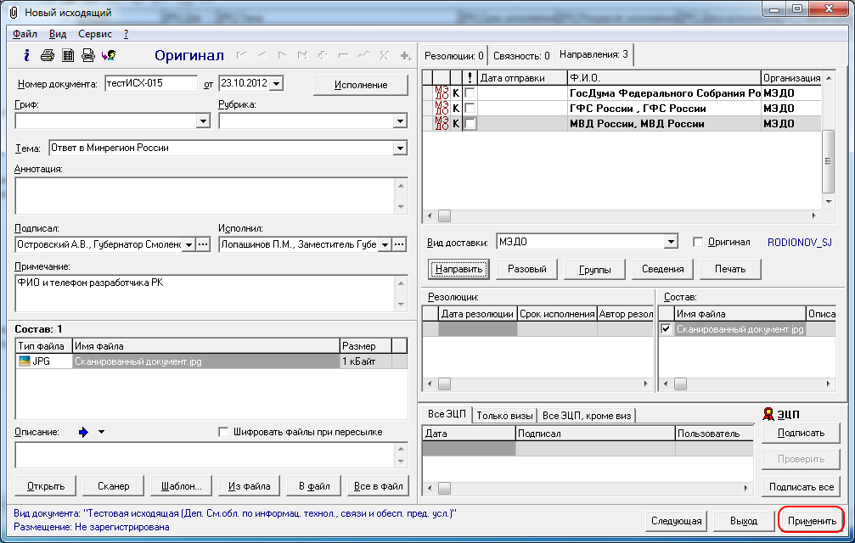
- Закрываем РК.
- Для отправки и получения корреспонденции через систему МЭДО нужно нужно выбрать в основном окне программы меню «Сервис» -> «Доставить почту в МЭДО». После чего произойдет сеанс связи с сервером МЭДО. Новая корреспонденция попадет в папку «Почта» с пометкой «»

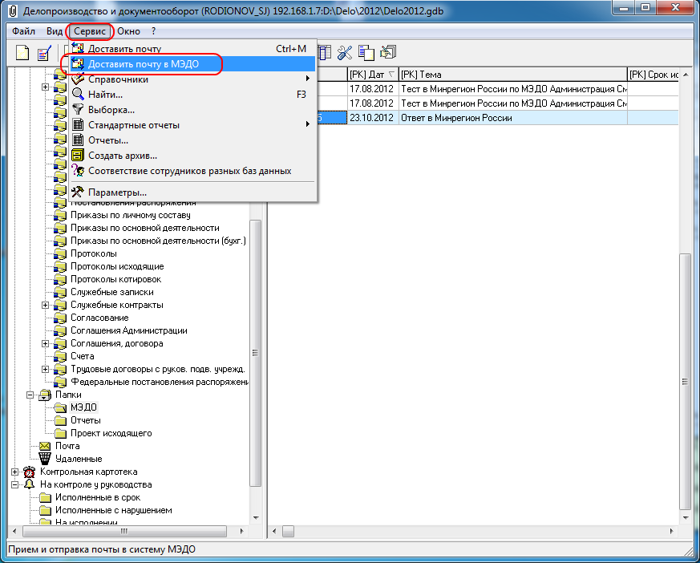

Приложение 1

Имя пользователя
Администрация Краснодарского края
Администрация Липецкой области
Администрация Нижегородской области
Администрация Президента
Администрация Приморского края
Администрация Ростовской области
Администрация Смоленской области
Администрация Тамбовской области
АП РФ (входящий)
АП РФ (исходящий)
Верховный суд
Генеральная прокуратура
ГосДума
ГУСП Сопряжение
ГФС России
Конституционный суд
МВД России
МИД России
Минздрав России
Минкомсвязь
Минкультуры
Минобороны
Минобрнауки
Минприроды
Минпромторг
Минрегион России
Минсельхоз России
Минспорттуризм
Минтранс России
Минфин
Минэкономразвития
Минэнерго России
Минюст России
МЧС России
Мэрия Москвы
Правительство Воронежской области
Правительство Калининградской области
Правительство Новосибирской области
Правительство Санкт-Петербурга
Правительство Свердловской области
Правительство Хабаровского края
Правительство Ярославской области
Росалкоголь
Росатом
Росграница
Росимущество
Роскосмос
Рослесхоз
Рособоронпоставка
Роспатент
Росреестр
Росрезерв
Росрыболовство
Росстат
Росфинмониторинг
Росфиннадзор
Руководство головного узла МЭДО
СВР Сопряжение
Следственный комитет
Совет Федерации
Судебный департамент при Верховном Суде
Счетная Палата РФ
УД Президента РФ
УОПИ
УРОГ Президента РФ
ФАС России
Федеральное казначейство
ФМС
ФНС России
ФСБ России
ФСКН России
ФСО России
ФССП
ФСТ России
ФСФР России
ФТС России
ЦИК РФ

